Lista 2

- Qual é a melhor definição para hormônios?
- Como se classificam os hormônios com relação ao local de ação? Explique.
- Como se classificam quimicamente os hormônios?
- Descreva 4 tipos de receptores para hormônios.
- Onde é produzida a insulina e qual são os estímulos para sua liberação.
- O que é peptídeo C da insulina e qual sua importância na clinica de nutrição?
- Quais são os tipos de diabetes e suas diferenças?
- Resistência à insulina é um parâmetro sistêmico ou local? Explique.
- Por quê, em pacientes com alta resistência a insulina, existe um aumento da acilação de ácidos graxos no tecido adiposo? Explique se a insulina aumenta ou reduz a acilação e se há paradoxo na afirmação anterior.
- Explique a figura abaixo: 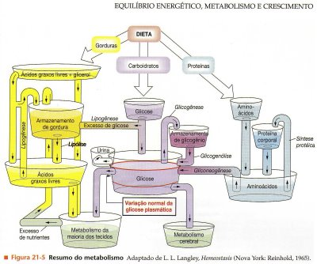

- O que é “Síndrome de Cusching? Quais os principais sintomas? E quais são as 3 causas mais comuns?
- Como se faz o diagnóstico de hipotireoidismo e sua interpretação?
- Quais são os sintomas de hipotireoidismo?
- Quais os substratos prediletos do músculo esquelético nas seguintes condições: a) em repouso; b) em atividade intensa.
- As quantidades dos tipos de fibras são iguais nos indivíduos?
- O fator hereditário pode modificar a resposta ao exercício físico?
- Exercício intenso é recomendado para individuo diabético e obeso?
- Exercício físico melhora resistência a insulina?
- Como o exercício físico colabora no controle da glicemia nas vias metabólicas dependente e independente de insulina?
- Como o exercício físico auxilia no controle da obesidade?
- O que é carnitina e como ela participa do metabolismo dos ácidos graxos?
- Quais são os tipos de fibras do músculo esquelético e quais são suas diferenças em relação ao metabolismo e intensidade de exercício?
- O que é VO2 máximo e para que serve?
- Qual é o melhor exercício para um paciente que deseja emagrecer?
- Descreva a estrutura do sistema nervoso simpático e parassimpático.
- Descreva os efeitos diretos e indiretos do sistema nervoso autônomo.
- Qual é o hormônio do sistema nervoso autônomo que ativa a liberação de insulina?
- Qual é o efeito do sistema autônomo simpático na: a) glicemia; b) liberação de insulina; c) nas vias metabólicas. Explique.
- Liste os medicamentos hipoglicemiantes mais usados e seus mecanismos de ação.
- Quais são as drogas aprovadas no Brasil para uso no tratamento de obesidade e seus mecanismos de ação?
- Descreva as principais dietas para tratamento de obesidade.
- Como a medicina personalizada poderá ser usada para tratamento de obesidade?

